|  |  |
| --- | --- |
|  | **European Cancer Summit 2024**  **BRUSEL, 20-22/11, 2024** |

**ÚVOD:**

Událost organizovaná evropskou organizací - **European Cancer Organisation** **(ECO)** za podpory Evropské Unie s representativní účastí delegátů z celé oblasti komunity boje proti rakovině – experti, politici EU, advokáti pacientů, pacienti atd.

**Cílem** summitu bylo prozkoumat Evropský plán boje proti rakovině a možnosti pokroku v tomto úsilí s heslem – **„Společně proti rakovině“** – tj. překračovat hranice lékařských oborů a profesí, typů nádorů a léčby, překonávat různice zdravotnických systémů a národností. Vytvářet prostor pro inovace a posunout hranice důvěryhodnosti a kreativity pro efektivnější péči o onkologicky nemocné.

**EVROPA:**

Dvě iniciativy EC:

1. **Europe´s Beating Cancer Plan:**

4 pilíře: **Prevence** > **Časné odhalení** > **Diagnóza a Léčba** > **Kvalita života pro pacienty a přežívající s rakovinou** (Stella Kyriakides, EU Commissioner for Health & Food Safety: plán přijalo již 12 evropských zemí, poděkování za její angažovanost v oblasti onkologie na konci jejího mandátu).

1. **Do r. 2030 zachránit 3 miliony životů, žít déle a lépe:**
2. Předejít onemocněním, kterým předcházet lze, usilovat o časné odhalení malignity, vyřešit nerovnosti přístupu,
3. Optimalizovat diagnostické a léčebné metody, usilovat o komplexní terapii, podporovat začlenění inovativních postupů, usilovat o stálost i pružnost systému poskytované péče, měřit a porovnávat jeho kvalitu,
4. Podporovat zlepšování kvality života po léčbě.

Úsilí **„Společně proti rakovině“** je plán doporučení pro budoucí politiku EU v oblasti rakoviny pro příští období Evropské komise 2024-2029. Představuje výsledek podnětů a konzultací s mnoha organizacemi a jednotlivci působícími v celoevropské spolupráci boje proti rakovině včetně konkrétně cílených témat organizace ECO.

Jedná se o:

1. Sběr dat/databáze screeningových programů po jejich realizaci na národních úrovních podle doporučení EC EU, jejich zveřejňování, srovnávání a odhalování slabých míst pro zlepšování profesionální úrovně těchto nástrojů prevence.
2. Poučení z  nejlepších výsledků praxe, postupů, metod – prostřednictvím zkušeností profesionálních zdravotníků.

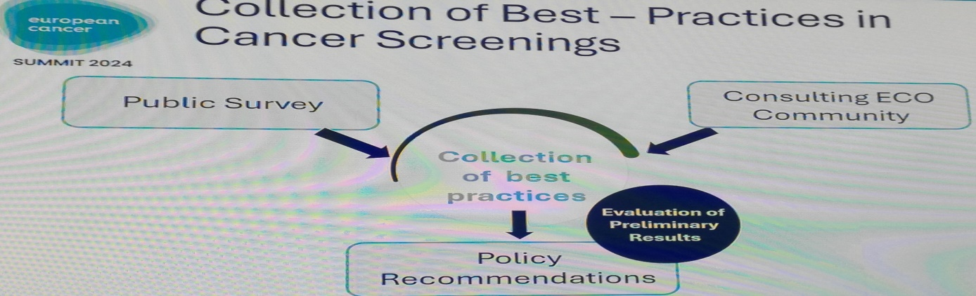

1. Stanovení strategických doporučení pro udržitelnost vysoké úrovně péče v onkologii.

Projekt **„Interact Europe“** – zaměřený na poskytování vysoce kvalitní multi-disciplinární péče, cílí zahrnout do realizace tohoto projektu politické a jiné činitele z oblasti zdravotnictví včetně onkologických expertů, mladých lékařů a dalších odborníků - organizováním odborných kurzů pro profesionální formaci, stáží (teaching-learning proces), propojením komplexních onkologických center včetně mechanismů výměny informací, dat, technologických dovedností atd.

**EVROPEAN CANCER ORGANISATION:**

|  |
| --- |
| **Nezisková federace členských organizací** působících v oblasti rakoviny na evropské úrovni sdružuje onkologickou komunitu včetně pacientů pro uskutečnění strategií prosazující pozitivní změny v  úsilí snížit civilizační zátěž, jež rakovina představuje – ambice být jednotným hlasem evropské onkologické komunity, být pružnou, aktivní, cílenou, relevantní a vlivnou federací, která společně usiluje o budoucnost bez rakoviny a zajišťuje, aby každý pacient měl k dispozici vysoce kvalitní péči a léčbu.  **VIZE** - snížit incidenci rakoviny, zlepšit výsledky a kvalitu péče o pacienty s rakovinou prostřednictvím multi-disciplinarity a multi-profesionalismu.  ECO se věnuje prostřednictvím svých členských společností, organizací hájících zájmy pacientů a pacientských organizací **9 důležitým tématům** (pracovní sekce) v rámci společně dohodnuté strategie na období 2024-2027:   1. **Prevention, Early Detection and Screening Network** 2. **HPV and Hep B Action Network** 3. **Health Systems and Quality Cancer Care Network** 4. **Research Policy Network** 5. **Survivorship and Quality of Life Network** 6. **Digital Health Network** 7. **Inequalities Network** 8. **Workforce Network** 9. **Emergencies and Crisis Network**   V rámci prevence, dle doporučení EU pro zavedení screeningových programů, jsou nejúspěšnější země – Slovinsko, Portugalsko, Norsko, ale také ČR. Důraz je nyní kladen na zavedení screeningových programů rakoviny prostaty a plic. V této souvislosti byla zmíněna i nutnost obměny evropské legislativy ohledně škodlivosti tabáku včetně e-cigaret (*méně než 50% osob s jasnými symptomy rakoviny plic vyhledá pomoc během 6 měsíců – údaje z VB 2023*).  Iniciativa ECO – „**United Against Cancer**[**Inequalities**](https://www.europeancancer.org/topic-networks/inequalities.html)**“:** presentuje úsilí o odstranění nerovností ve zdravotním systému – zaměření na rakovinu v ženské populaci, v mužské populaci, v komunitě LGBTIQ, u různých etnik či sociálně slabých a vyloučených skupin populace včetně rozdílů z důvodů geografické polohy atd. Této iniciativy ECO se účastní také **European cancer community foundation**, která ze svých donací finančně podporuje organizace čelící uvedeným problémům.  Jedním z nástrojů zjišťování uvedených nerovností je projekt „**European Cancer Pulse“**. Projekt se realizoval v několika zemích, odkud jsou také zprávy, výsledky a analýzy průzkumu nerovností (VB, Itálie, Francie, Španělsko Slovensko) a bude pokračovat v dalších zemích Evropy. *(V bloku věnovaném tomuto tématu vystoupila velmi sympaticky slovenská členka EU parlamentu -* ***Veronika Ostrihonová,*** *Committee on Civil Liberties, Justice and Home Affairs).*  **„Time to accelerate“ –** urgentní výzva pro urychlení aktivních změn a projektů v evropské onkologii, aby se zabránilo krizi, která dle mnohých tomuto oboru zdravotnictví hrozí, výzva k záchraně úrovně evropské onkologie – ohrožené nedostatkem zdravotníků a jiných odborníků v oboru (např. radiologů). Bývalý komisař pro zdravotnictví **Vytenis Andriukaitis (MEP,** Committee on the Environment, Public Health and Food Safety) v emocionálním projevu vylíčil současnou zaměstnaneckou krizi ve zdravotnictví, ale hlavně v onkologii, a to zejména v „nových“ členských státech EU (východní a střední Evropa) – z důvodu exodu odborníků/zdravotníků do západní Evropy. Součástí této krize jsou logicky regionální nerovnosti v onkologické péči uvnitř těchto zemí. Označil to za tikající bombu pro onkologii v Evropě. **David Collingridge** ( Editor-in-Chief, Lancet Oncology) hovořil o situaci ve VB, kde přesto, že „vykrádají“ zdravotníky z ostatních zemí, panuje podle průzkumů tíživá situace hlavně v onkologii – nedostatek a přetížení zdravotníků, přesčasové hodiny, vyhoření – výluky, nucené přestávky při vykonávání profese i odchody z profese. Ke zhoršení celkové situace přispěla také pandemie Covidu-19.  Uvedené je zároveň výzvou pro příslušnou pracovní skupinu ECO:   1. Zlepšit informovanost a vědomosti o zaměstnanecké/profesní krizi v oblasti onkologie prostřednictvím pan-evropského multi-disciplinárního přehledu, který byl proveden v průběhu 2023-24 a je nyní analyzován. Regionálně je situace lepší v severní a západní Evropě – oproti Evropě jižní, střední a vývodní (*55% zdravotníků v onkologii má zato, že administrativní zátěž a předpisy se podílejí na tíživé situaci jejich profese, 19% onkologických profesionálů uvádí zkušenost závažného stupně vyhoření, 77% dotázaných uvádí práci přes čas, 23% respondentů má obavy ohledně bezpečnosti jejich práce atd.*).   Doporučení pro zlepšení zahrnují:   * Instrukce EU komise – nové „guidelines“ pro oblast onkologie, * Aktivní roli a implementaci doporučení EU na národních úrovních, * Příslušná opatření provádět zejména v  komplexních onkologických centrech (kurzy, výukové programy, podpora mentálního zdraví profesionálů atd.).  1. Mapování situací z reálného života - sdílením osobních příběhů, zážitků a zkušeností zdravotníků k  odhalení příčin a dopadů vykonávání jejich profesí v onkologii na jejich osobní životy. 2. Mobilizace nejlepších metod, praktik, příkladů inovace i příkladů omezení a bariér pro lepší zvládání zaměstnanecké situace v onkologii, i pro plánování udržitelnosti zdravotních standardů na evropské i národních úrovních.   **Survivorship and Quality of Life:**   * Přijmout nový strategický rámec pro oblast bezpečnosti práce a zdraví na období 2021-27, * Zahájit studii zabývající se otázkami souvisejícími s návratem do práce, * Vytvořit na míru ušitou Cancer Survivor Smart Card, * Zřídit evropské digitální centrum pro onkologické pacienty zajišťující výměnu pacientských informací, zkušeností, dat a monitorující zdravotní kondici onkologických pacientů po léčbě, * řešit spravedlivý přístup osob, které přežily rakovinu k finančním službám prostřednictvím vypracování Kodexu pravidel, resp. vytvoření mechanismu pro dlouhodobá řešení.   **Smart Care:** Vytváření prototypu aplikace pro pacienty po léčbě rakoviny (survivors), na čemž se podílejí také čeští zástupci Tomáš a Kateřina Kepákovi z FNUSA Brno. Jde o aplikaci zaměřenou:   * na potřeby pacienta, jeho individuální zkušenosti * na jeho možnost aktivní účasti na své léčbě (self-management) * na podporu a zlepšování komunikace mezi pacientem a zdravotníky (lékařem, ošetřujícím personálem atd.) * na zvýšení role pacienta v procesu zdravotní péče a ve zdravotnictví vůbec.   **Digitální transformace zdravotní péče:**   * zavedení EHDS (European Health Data Space) * e-Health (digitalizace/elektronizace zdravotnictví) * kyber-bezpečnost zdravotnických zařízení   Nejdále v této oblasti postoupilo Finsko, digitální transformaci v EU má na programu předsednictví Polska v EU v r. 2025. |

**Muži a rakovina – „Too many men get cancer“**

Incidence všech druhů zhoubných nádorů u mužů je o 15% vyšší než u žen. V této satelitní sekci byly uvedeny některé specifické příčiny velké incidence rakoviny u mužů za poslední období jako – nedostatečné preventivní kampaně zaměřené na muže, horší životní styl, podmínky zaměstnání, kouření, alkohol, workoholismus, biologické zvláštnosti atd. Příliš mnoho mužů onemocní rakovinou a na ni zbytečně brzo umírá. Nejčastějšími zhoubnými nádory u mužů jsou rakoviny prostaty, plic, kolo-rekta - co do incidence, rakovina jater a kolo-rekta vedou - co do mortality. Boj proti rakovině u mužů se stal globálním – Global Action on Men´s Health (GAMH), ECO navázalo partnerství s European Association of Urology (EAU) a vyvinulo strategický plán pro 27 členských zemí EU – Charter of Action – iniciativa a výzva pro členy EU k zavedení na národních úrovních. Jde o 10 klíčových oblastí směřujících ke snížení výskytu rakoviny u mužské populace.

V této sekci byla zdůrazněna také potřeba ochrany pro chlapce a mladé muže, zejména vakcinace proti HPV a hepatitidě B včetně potřeby screeningu u rizikové populace mladších mužů na jiné malignity (plíce, rektum atd.)

Většina presentací a komentářů se soustředila na nepreventabilní rakovinu mužů – rakovinu prostaty. Moderátorem byl také prof. H. van Poppel, který jako expert se zúčastnil českého Prostafora 2022 a zasloužil se o probojování screeningu v ČR, za což jsem mu poděkoval a on sám uváděl Česko za dobrý příklad realizace doporučení EU v rámci projektu PRAISE-U (Prostate cancer Awareness and Initiative for Screening in the European Union). Cílem PRAISE-U je sladit screeningové protokoly a pokyny ve všech členských státech a umožnit sběr a distribuci příslušných údajů. Tento projekt má první svou realizaci právě v ČR, následuje Švédsko se  specifickou regionální formou a pilotní projekt se připravuje v Estonsku.

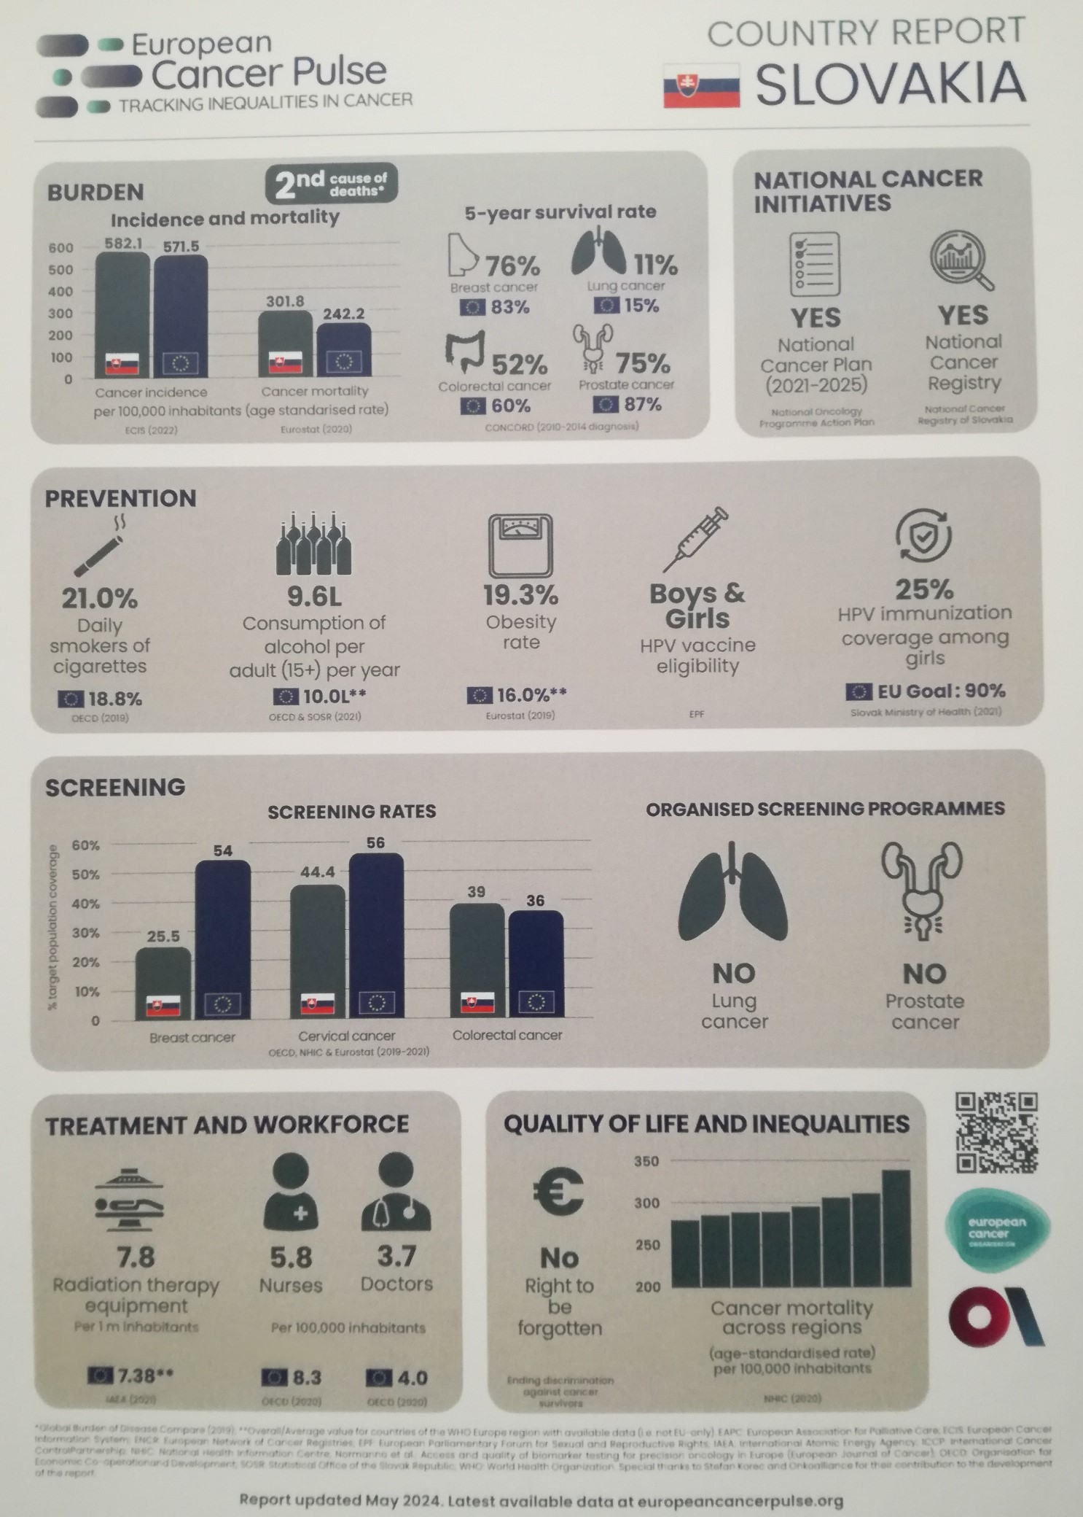

**European Code of Cancer Practice** (manifest 10 klíčových práv, které by měl pacient nárokovat v příslušném zdravotním systému)

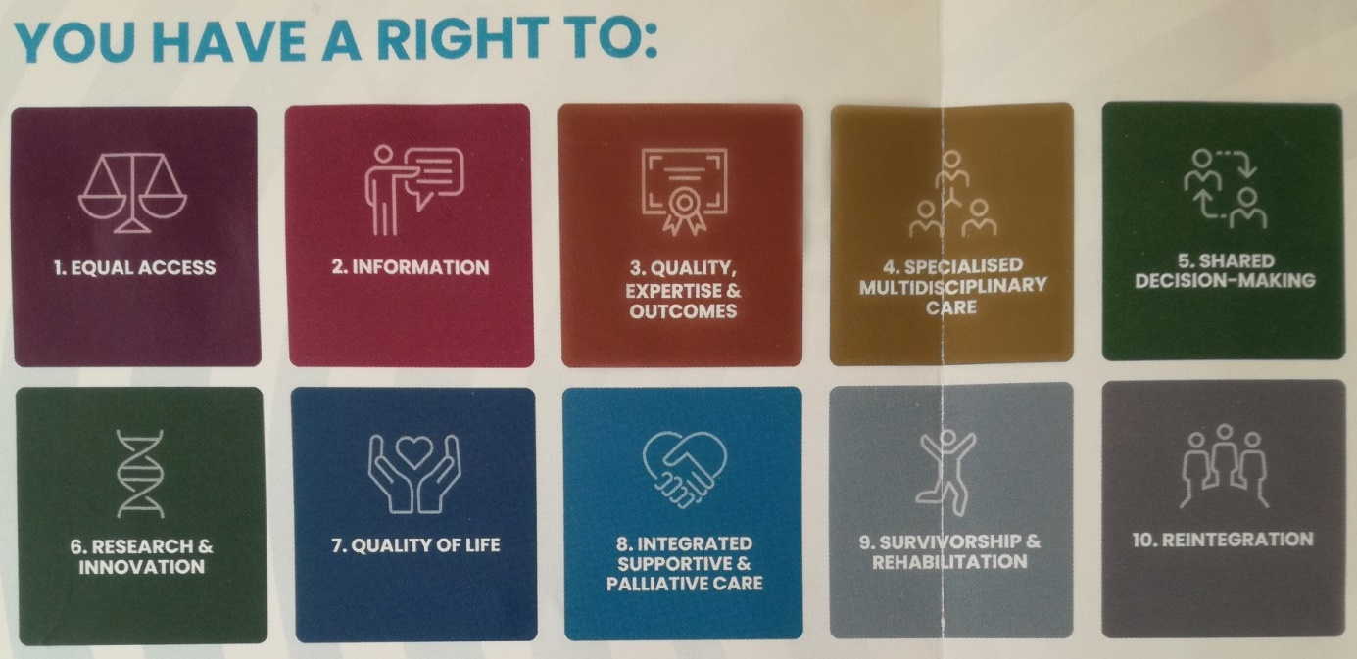

Zapsal účastník sumitu:

Zdeněk Kurka, 26/11/2024

